観戦チケット受取責任者の皆様へ

１２月２２日から開催されます、「全国高等学校選抜ホッケー大会」から、コロナ感染者を一人も出すことがないよう、大会運営にご協力をよろしくお願いします。
スタジアム管理室の方の協力のもと、観戦可能にしていただけていますので、ルールを守り、マナーある行動をお願いします。

◆ガイドライン（応援・観戦について）抜粋

（４）参加者・来場者への周知（依頼）事項
競技会実施前に必ずガイドラインを確認するよう呼びかけを行い、競技会において講じられる新型コロナウイルス感染症対策に関する情報を提供し、競技会場等で混乱を避けるよう努める。
また、ガイドライン上の留意事項を遵守できない者には、他の参加者の安全確保の観点から、参加取消や、途中退場等の措置を講じる場合がある旨の周知を行う。
  - 手指衛生の励行
  - 競技及びウォームアップ実施時以外、常時マスクの着用
※持参忘れや破損等の為の予備マスク用意の呼びかけを行う。
  - ソーシャルディスタンスの確保
  - 「３密」（密閉空間・密集場所・密接場面）の回避（できる限り「ゼロ密」を目指す）
  - 禁煙の推奨
  - 競技会7日前からの健康と行動の記録・保管、競技会後7日間の記録・保管
※原則、実行委員会が定める「健康調査票」【様式1】に記録、各自で保管する。
キ 体調不良の場合（例：発熱、咳、喉の痛み、倦怠感、頭痛、味覚嗅覚の異常等）の参加自粛
ク 応援席ではマスクは必ず着用し、大声での会話・応援は控えるようにする。
  - 大会期間中の会食の自粛・食事中の会話の自粛
  - 参加者・来場者等のゾーニング確保・エリアコントロールの徹底
  - 諸室、共用物品の消毒の徹底
シ ワクチン接種の推奨

上記を遵守していただき、以下手順に従って、観戦をお願いします。

【手順及び注意事項】
①観戦チケット受取責任者の方は、川崎重工ホッケースタジアムに到着後、指定された時間・場所にて、受付を行い、観客席への入場チケットを受け取る。観戦予定者の名簿は事前に提出し、当日来場者のわかる名簿を受付に提出する。名簿に記載された人数分のチケットを配布する。
②次試合の観客の入場を認める合図があるまでは、指定された場所で待機する。入場の際には、入り口に設置されたサーモグラフィーの前を必ず通る。サーモグラフィーで高体温となった場合は、入場をお断りすることもある。
観客の駐車場は東側駐車場とし、西側駐車場には停めない。
混雑が予想されますので、駐車場内でのスピードの出し過ぎにはご注意ください。
東側駐車場が満車の場合は、航空宇宙博物館の駐車場で指定された場所をご利用ください。
観光バスでの応援については、駐車場を指定しますので、指示のあった場所に駐車してください。
別添の会場図を確認し、会場内の動線を事前に確認してください。
観客が使用できるトイレは、管理棟内２階のトイレ、東側駐車場内観客待機場所に設置の仮設トイレのみです。他の場所は使用しないでください。
③試合が始まると、入り口は施錠しますので、入れなくなります。ご注意ください。
入り口でチケットは提出しますので、忘れ物を取りに退館した場合は、チケットがないため、入れなくなりますので、ご注意ください。
④観戦可能人数について
Ａコート観客
両チームあわせて、４００人まで観戦可能です。
Ａコート観客席は長椅子です。座れる場所とそうでない場所は印がついていますので、印を確認の上、着席ください。
Ａコートの入り口は、管理棟北側、出口は南側の一方通行です。
Ｂコート観客
両チーム合わせて、１００人まで観戦可能です。
Ｂコート観客席はコンクリートの階段です。散水がかからないよう、留意してください。
Ｂコートの入り口は、ステージ北側、出口はステージ南側です。
Ｃコート
観客の人数に制限はありません。（代表者の登録、事前の名簿提出はお願いします）
観客は立ち見となります。間隔をあけて応援ください。
Ｃコートはコート南側通路が観客席になります。
岐阜各務野会場
観客の人数に制限はありません。（代表者の登録、事前の名簿提出はお願いします）
観客は立ち見となります。間隔をあけて応援ください。
会場図を確認の上、動線を守って行動してください。

⑤責任者の方が受け取るチケットは、事前に名簿提出された方で、当日来場された人数とします。事前提出名簿から当日来れなくなった方を削除していただけば、結構です（直線を引く）。当日来館者を記入していると手間ですので、事前に記名した名簿を持参されると手続きがはかどります。名簿は添付の形式であれば、ＥＸＣＥＬで作成していただいてもかまいません。
⑥マスクの着用は絶対です。マスクをされていない観客は入場できません。
館内は原則、飲食禁止です。観客席での飲食はご遠慮ください。
⑦試合後はすみやかに退席ください。責任者の方に消毒キッドが渡されている場合は、消毒にご協力ください。
⑧ベンチ入りできなかった部員もスタンドで応援できますが、その時は、観客のカウントになります。名簿への記載が必要になりますので、忘れないようにしてください。
⑨事前に名簿提出されていない方の観戦方法
今大会は、一般観客の入場も可能です。事前に名簿登録されていない方で、当日お越しの方は、別途、一般観客受付で所定の手続きを済ませていただけば、観戦は可能です。ただし、事前登録の観客の人数が各コートの上限に達していた場合は、入場できませんので、あらかじめご了承ください。

◆毎日試合ごとに提出（スタジアムに提出が必要な書類です）
※【新型コロナ】入館者チェックシート（責任者記入）
試合日
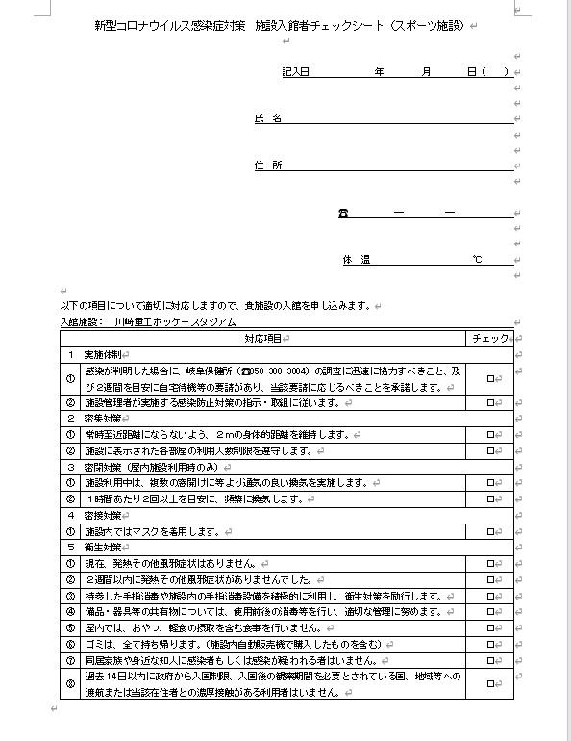
※別表１

代表者の連絡先

試合日
代表者の連絡先

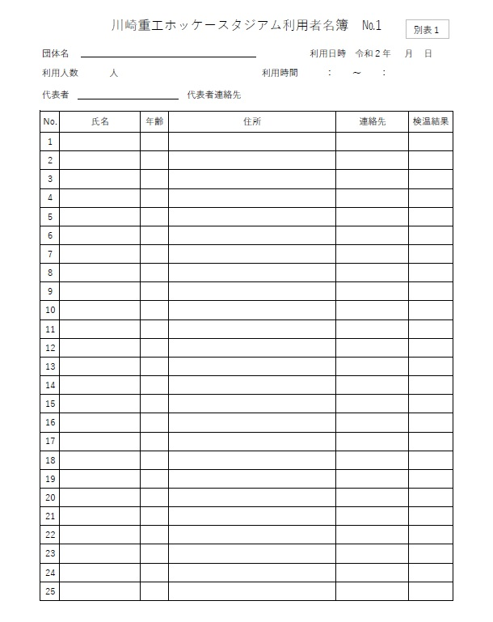

代表者を先頭に、入館者全員の名前を記入
住所については、できるだけ個人の住所を記載するのがのぞましいが、先頭者に同上でも可
検温結果（数値）は必ず記入

この用紙２セットは、毎試合提出が必要です。この用紙の提出と引き換えに観戦チケットをお渡しします。
チケットを受け取ったら、待機テント付近で待機をお願いします。

チケット受付場所：東側駐車場 観客受付テント
受付時間
第１試合 ９：１０
第２試合 １０：５０
第３試合 １２：３０
第４試合 １４：１０

責任者の方は上記時間になりましたら、必要書類に記入の上、提出と引き換えに、チケットをお渡しします。

不明点がありましたら、ご質問ください。

